Oтчет по лабораторной работе №4

Дисциплина: Операционные системы

Кашкин Иввн Евгеньевич

Содержание

# Цель работы

-Приобретение практических навыков взаимодействия пользователя с системой посредством командной строки

# Задание

-1.Определите полное имя вашего домашнего каталога.Далее относительно этого каталога будут выполняться последующие упражнения. -2.Выполните следующие действия: -2.1. Перейдите в каталог /tmp. -2.2. Выведите на экран содержимое каталога /tmp.Для этого используйте команду ls с различными опциями.Поясните разницу в выводимой на экран информации. -2.3. Определите,естьли в каталоге /var/spool подкаталог с именем cron? -2.4. Перейдите в Ваш домашний каталог и выведите на экран его содержимое.Определите,кто является владельцем файлов и подкаталогов? -3.Выполните следующие действия: -3.1. В домашнем каталоге создайте новый каталог с именем newdir. -3.2. В каталоге ~/newdir создайте новый каталог с именем morefun. -3.3. В домашнем каталоге создайте одной командойтри новых каталога с именами letters,memos,misk.Затем удалите эти каталоги одной командой. -3.4. Попробуйте удалить ранее созданный каталог ~/newdir командой rm.Проверьте, был ли каталог удалён. -3.5. Удалите каталог ~/newdir/morefun из домашнего каталога.Проверьте,был ли каталогудалён. -4.С помощью команды man определите, какую опцию команды ls нужно использоватьдля просмотра содержимое нетолько указанного каталога, но и подкаталогов, входящих в него. -5.Спомощьюкомандыman определитенаборопцийкоманды ls,позволяющийотсортировать по времени последнего изменения выводимый список содержимого каталога с развёрнутым описанием файлов. -6.Используйте команду man для просмотра описания следующих команд: cd,pwd,mkdir, rmdir,rm.Поясните основные опции этих команд. -7.Используя информацию,полученную при помощи команды history,выполните модификацию и исполнение нескольких команд из буфера команд.

# Теоретическое введение

**Терминал**

-В операционной системе UNIX основными средствами взаимодействия пользователя с системой являются клавиатура и экран монитора, работающий в текстовом режиме. Вводимый пользователем текст немедленно отображается на мониторе соответствующими знаками, однако может и не отображаться (например, в случае ввода пароля). Для управления вводом используются некоторые нетекстовые клавиши на клавиатуре: Backspace (он же «Забой») – для удаления последнего введенного символа или Enter – для передачи команды системе. Нажатие на эти клавиши не приводит к отображению символа, вместо этого вводимый текст обрабатывается системой тем или иным способом – эти клавиши и их комбинации объединяют понятием управляющие символы.

**Командная оболочка**

-Основная среда взаимодействия с UNIX – командная строка. Суть её в том, что каждая строка, передаваемая пользователем системе, – это команда, которую та должна выполнить. Пока не нажата клавиша Enter, строку можно редактировать, затем она отсылается системе.

# Выполнение лабораторной работы

-1)Определяем полное имя нашего домашнего каталога (рис. [-@fig:001])

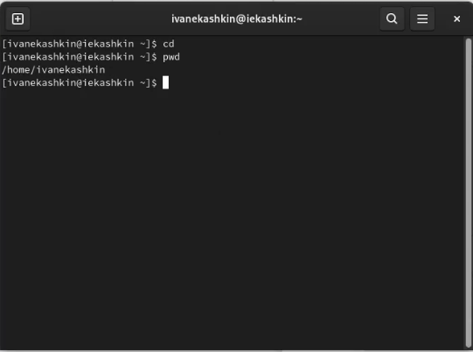

Домашни католог

-2)Выполняем несколько команд: -2.1 Перейдем в каталог /tmp (рис. [-@fig:002]) -2.2 Выедем на экран содержимое каталога /tmp. Для этого используйте команду ls с различными опциями. (рис. [-@fig:002]) -2.3 Определим,есть ли в каталоге /var/spool подкаталог с именем cron? Его нет. (рис. [-@fig:004]) -2.4. Перейдем в наш домашний каталог и выведем на экран его содержимое. Определим,кто является владельцем файлов и подкаталогов? Владельцем пости всех файлов являюсь я. (рис. [-@fig:005])

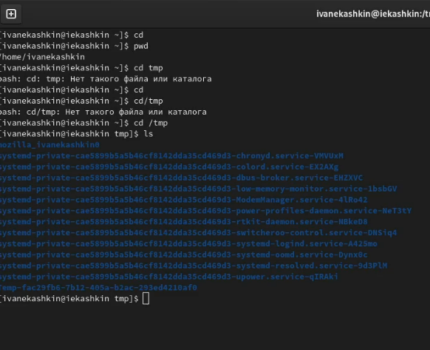

Домашни католог

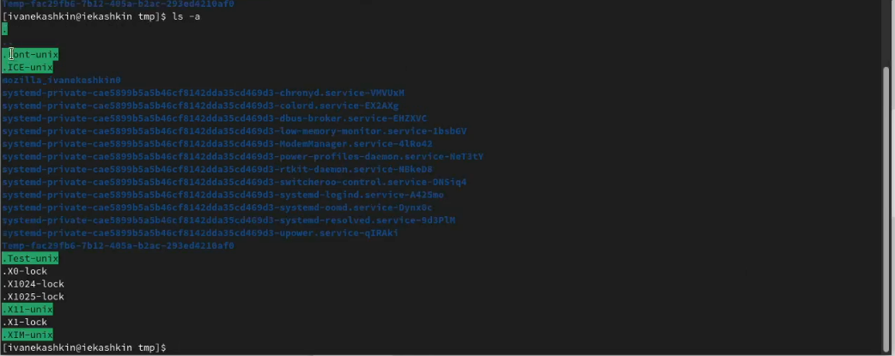

Команды ls

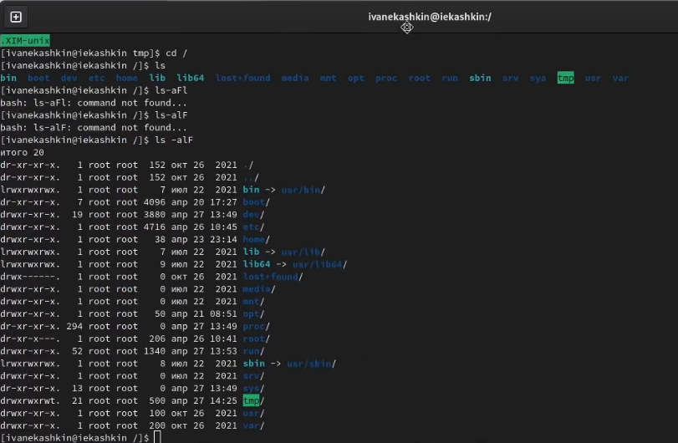

Еще команда ls

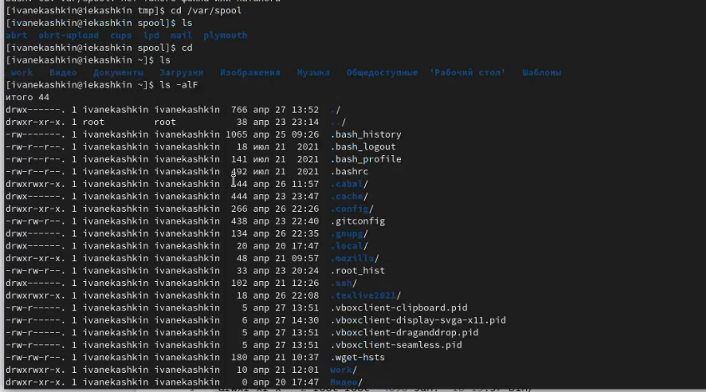

Владелиц католога

-3)Выполните следующие действия: -3.1. В домашнем каталоге создайте новый каталог с именем newdir. (рис. [-@fig:006]) -3.2. В каталоге ~/newdir создайте новый каталог с именем morefun. (рис. [-@fig:006]) -3.3. В домашнем каталоге создайте одной командойтри новых каталога с именами letters,memos,misk.Затем удалите эти каталоги одной командой.(рис. [-@fig:007])(рис. [-@fig:008]) -3.4. Попробуйте удалить ранее созданный каталог ~/newdir командой rm.Проверьте, был ли каталог удалён. (рис. [-@fig:008]) -3.5. Удалите каталог ~/newdir/morefun из домашнего каталога.Проверьте,был ли каталогудалён. (рис. [-@fig:008])

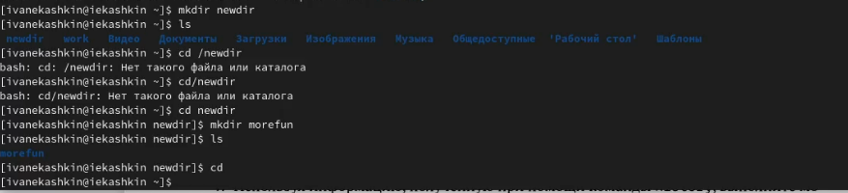

Создание католога

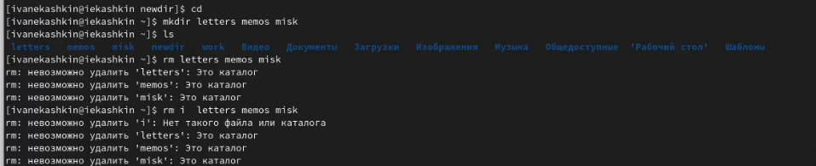

Создание letters,memos,misk

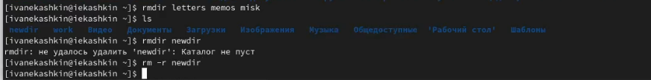

Удаление катологов

-4)С помощью команды man определим, какую опцию команды ls нужно использовать для просмотра содержимое нетолько указанного каталога,но и подкаталогов, входящих в него. (рис. [-@fig:009])

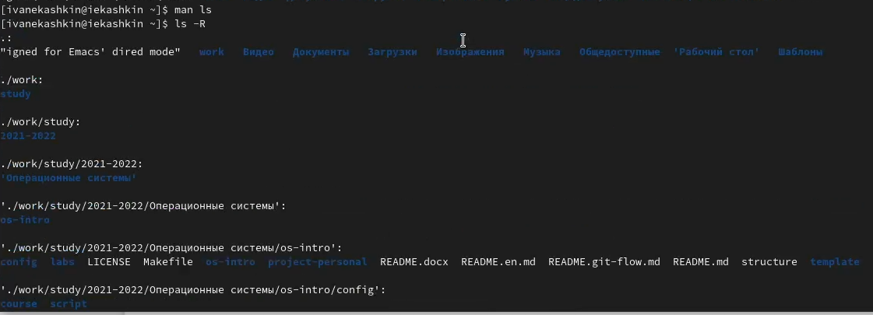

Удаление катологов

-5)С помощью команды man определим набор опций команды ls,позволяющий отсортировать по времени последнего изменения выводимый список содержимого каталога с развёрнутым описанием файлов. (рис. [-@fig:0010])

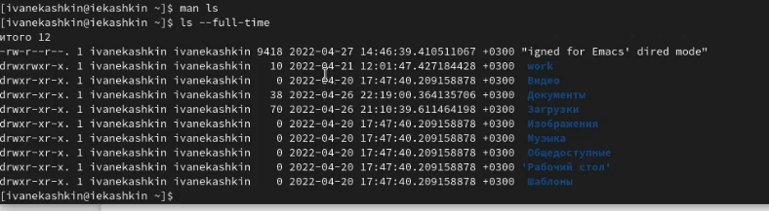

Удаление катологов

-6)Используйте команду man для просмотра описания следующих команд: cd,pwd,mkdir, rmdir,rm. (рис. [-@fig:0011])(рис. [-@fig:0012])(рис. [-@fig:0013])(рис. [-@fig:0014])(рис. [-@fig:0015])

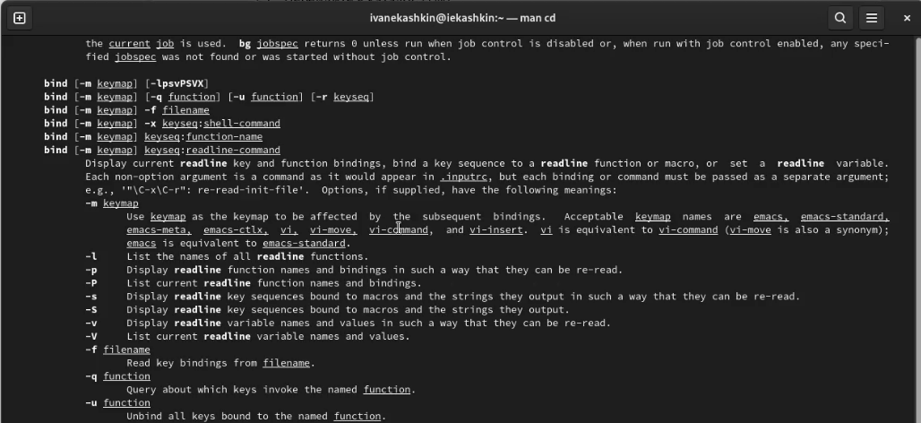

Опции cd

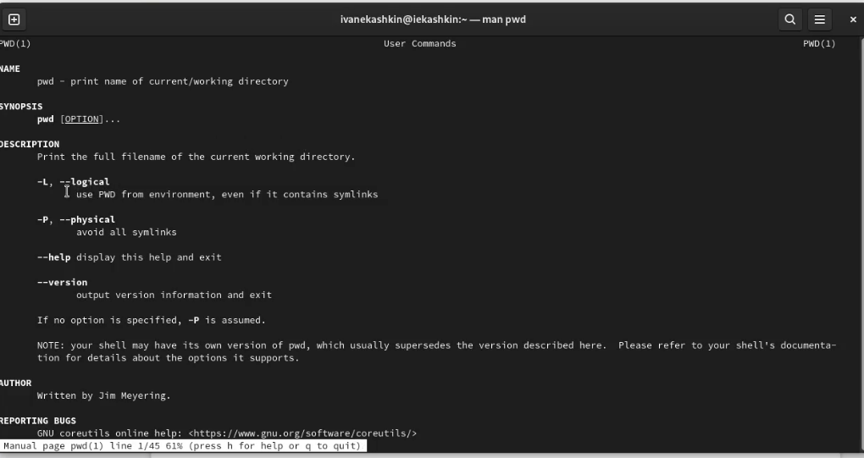

Опции pwd

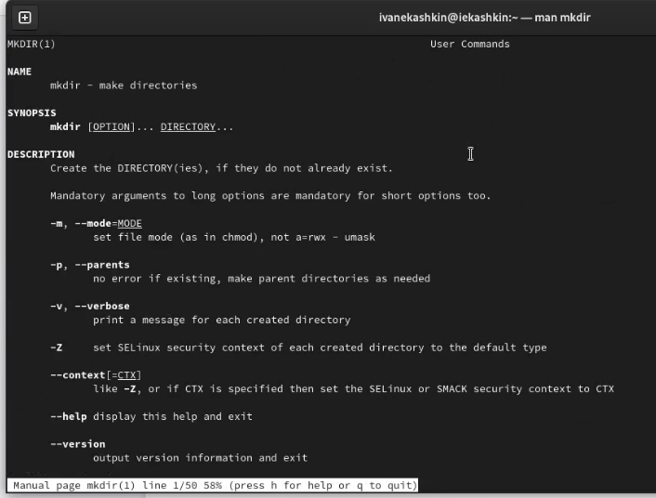

Опции mkdir

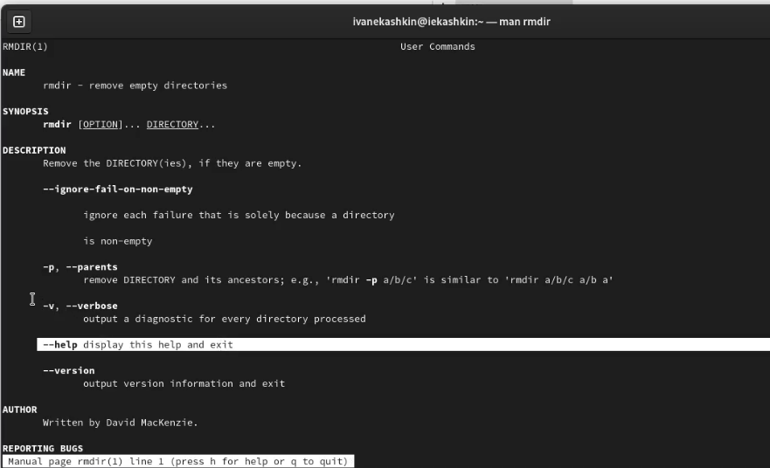

Опции rmdir

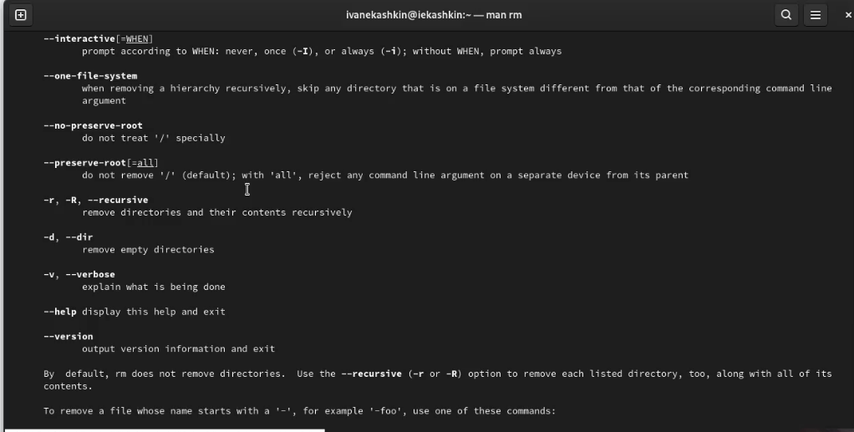

Опции rm

-7)Используя информацию,полученную при помощи команды history,выполним модификацию и исполнение нескольких команд из буфера команд. (рис. [-@fig:0016])

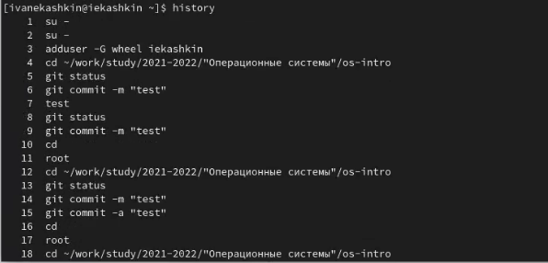

Опции rm

# Выводы

-Приобрел практические навыков взаимодействия пользователя с системой посредством командной строки

# Контрольные вопросы

-1)Командная строка – специальная программа, позволяющая управлять операционной системой при помощи текстовых команд, вводимых в окне приложения. -2)Для определения абсолютного пути к текущему каталогу используется команда pwd (print working directory). Например, команда «pwd» в моем домашнем каталоге выведет: /home/daavetisyan. -3)Команда «ls -F» (или «ls -aF», тогда появятся еще скрытые файлы) выведет имена файлов в текущем каталоге и их типы. Тип каталога обозначается /, тип исполняемого файла обозначается *, тип ссылки обозначается @. -4)Имена скрытых файлов начинаются с точки. Эти файлы в операционной системе скрыты от просмотра и обычно используются для настройки рабочей среды. Для того, чтобы отобразить имена скрытых файлов, необходимо использовать команду «ls –a». -5)Команда rm используется для удаления файлов и/или каталогов. Команда rm -i выдает запрос подтверждения на удаление файла. Команда rm -r необходима, чтобы удалить каталог, содержащий файлы. Без указания этой опции команда не будет выполняться. Если каталог пуст, то можно воспользоваться командой rmdir. Если удаляемый каталог содержит файлы, то команда не будет выполнена – нужно использовать «rm -r имя_каталога». Таким образом, каталог, не содержащий файлов, можно удалить и командой rm, и командой rmdir. Файл командой rmdir удалить нельзя. -6)Чтобы определить, какие команды выполнил пользователь в сеансе работы, необходимо воспользоваться командой «history». -7)Чтобы исправить или запустить на выполнение команду, которую пользователь уже использовал в сеансе работы, необходимо: в первом случае: воспользоваться конструкцией !:s//, во втором случае: !. -8)Чтобы записать в одной строке несколько команд, необходимо между ними поставить ; . Например, «cd /tmp; ls». -9)Символ обратного слэша  позволяет использовать управляющие символы ( “.”, “/”, “$”, “*”, “[”, ”]”, “^”, “&”) без их интерпретации командной оболочкой; процедура добавления данного символа перед управляющими символами называется экранированием символов. Например, команда «ls newdir/morefun» отобразит содержимое каталога newdir/morefun. -10)Команда «ls -l» отображает список каталогов и файлов с подробной информацией о них (тип файла, право доступа, число ссылок, владелец, размер, дата последней ревизии, имя файла или каталога). -11)Полный, абсолютный путь от корня файловой системы – этот путь начинается от корня “/” и описывает весь путь к файлу или каталогу; Относительный путь – это путь к файлу относительно текущего каталога (каталога, где находится пользователь). Например, «cd /newdir/morefun» - абсолютный путь, «cd newdir» – относительный путь. -12)Чтобы получить необходимую информацию о команде, необходимо воспользоваться конструкцией man имя_команды, либо использовать опцию help, которая предусмотрена для некоторых команд. -13)Для автоматического дополнения вводимых команд служит клавиша Tab.

# Список литературы